# Veckobrev BP F07-4 2017-09-28

## Mc Donalds Cup – Västerås 13-15 oktober

Vill påminna alla om inbetalning av deltagaravgift samt meddelande till mig om transport och möjliga extraplatser.

**Betala senast 4 oktober, antingen swisha (070-2273405) eller sätt in på lagkassans Nordeakonto (41710165614). Märk betalning Cup + barnets namn så jag enklare ser inbetalningen.**

Maila information till [rerai76@hotmail.com](mailto:rerai76@hotmail.com) **senast 4 oktober** om följande:

* Medföljande föräldrar som tänkt sig sova i klassrum (för att få rätt antal A-kort anmälda)
* Tillgång till bil, behov av skjuts, antal extra platser i bil

Bifogar ett förslag på packningslista som jag fått av en rutinerad övernattningscupsmamma. Tänk på att inte ta allt för breda luftmadrasser med er så vi alla får plats. Har vi tur kommer det bli som en enda stor hoppborg i hela klassrummet!

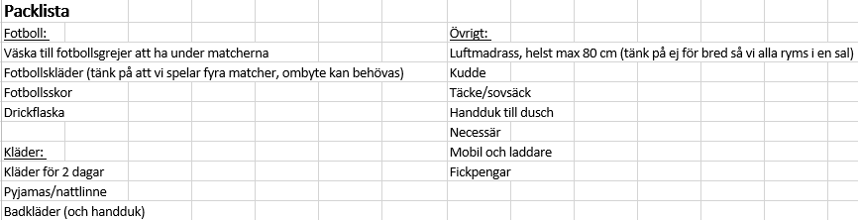

## Vinterträning

Träningen pågår som vanligt hela oktober ut, dvs utomhus på onsdagar i Grimsta och torsdagar i Vällingby. Vi kommer att försöka fortsätta uteträningen även under november månad. Återkommer när vi fått besked om andra vinterträningstider.

## Vänskapsmatch – Mariefred

Som jag tidigare skrev om så har vi blivit inbjudna av ett fotbollslag i Mariefred att spela en vänskapsmatch i kombination med en utflykt i stan. Vanessa, klasskompis till tjejerna i Abrahamsberg, spelar i det laget och det är hennes pappa, tillika tränare, som har bjudit in oss. Dock passade det lite dåligt för en del av våra tjejer och vi beslutade därför att skjuta detta på framtiden och hitta ett datum i slutet av mars innan Sanktan drar igång igen.

## Kontaktvägar

Som jag tidigare nämnde finns det ingen möjlighet att via laget.se skapa en sms-slinga som endast går från föräldrar till tränare. Då får man skapa sin egna sms-grupp – glöm dock inte att inkludera samtliga ledare. Vi behöver dock ha en sms-slinga för att få meddelande om ev sjukdomar och annat. För de föräldrar som inte vill ha en massa sms-notiser som inte angår dem, kan man stänga av dessa genom att gå in på sina personliga inställningar på Laget.se.

Mailutskick och gästboksinlägg – en del föräldrar från tidigare laget 07-7 har upplevt att de inte längre får några notiser om inlägg eller utskick på samma sätt som tidigare. Efter att vi flyttade över tjejerna till det nya laget kan det vara så att inställningarna behöver ändras för att man ska få utskick och notiser igen. Man går in och reglerar detta själv under personliga inställningar.

För att slippa bomba er med allt för många och långa gästboksinlägg har jag beslutat försöka hålla er informerade via veckobrev istället. Om något akut dyker upp därimellan så gör jag gästboksinlägg. Hoppas detta fungerar för er. Alla veckobrev finns också uppladdade på laget.se under flik Dokument.

Kontaktlistan behöver gås igenom och uppdateras. Lägg gärna till tjejernas nummer ifall de har egna telefonnummer. Inser att det här är svårt att göra på något smidigt sätt – jag har bifogat den nuvarande listan i detta brev och ber er att återkoppla till mig om något behöver förändras. Så fort jag fått den uppdaterad skickar jag ut den till er.

## Lagaktivitet

Under föräldramötet gavs uppdraget till föräldrarådet att anordna någon aktivitet för laget med föräldrar för att lära känna varandra lite bättre. Tycker tjejerna har hittat varandra fort och cupen kommer också bli en kul grej ihop. Men tycker fortfarande att det vore kul att träffas, som en liten avslutning av säsongen, så ber Föräldrarådet återkomma med förslag.

## Matchtröjor

Med risk för att vara tjatig, så vill jag åter påminna om matchtröjorna. Om ni inte kommer på helgens matcher vore jag tacksam om ni skulle kunna skicka med dem med någon kompis så att jag får dem så fort som möjligt. Ledarna kan ta tröjorna under lördagen (flest anmälda till denna match) och sen får man en temporärt en tröja på söndagsmatchen. Även extratröjorna behöver jag få in. Alla tröjor skickas med Henrik och Felicia så jag kan inventera, BP kräver en full obruten serie för att vi ska få byta till nya tröjor. Vi tar med oss tröjorna på cupen oavsett om jag har hunnit ordna med tröjbyte eller ej.

Trevlig helg så ses vi på de sista matcherna i Sankt Eriks Cup!

Hälsningar

Annika Winlund (Felicias mamma och admin)

[rerai76@hotmail.com](mailto:rerai76@hotmail.com)

|  |  |  |
| --- | --- | --- |
| Lördag 30/9, kl 13-14 | Match mot Ängby IF vit | Ängby IP 2 |
| Söndag 1/10, kl. 14-15 | Match mot Hässelby SK FF 1 | Stora Mossen IP 3 |
| Onsdag 4/10, kl.17-18 | Träning | Grimsta |
| Torsdag 5/10, kl. 17-18 | Träning | Vällingby |

